Publicaciones de la plataforma ProQuest

1. Publicaciones en la Plataforma de ProQuest

1.1 Introducción

Notes:

1.2 Publicaciones en la Plataforma de ProQuest
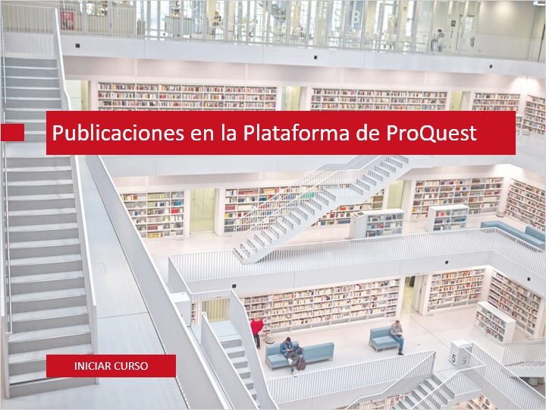
Notes:
Bienvenidos a esta sesión sobre Publicaciones en la plataforma de ProQuest. La sesión se enfocará en ubicar y utilizar la búsqueda de Publicaciones en ProQuest. Para iniciar esta sesión, seleccione Iniciar Curso.

1.3 Objetivos
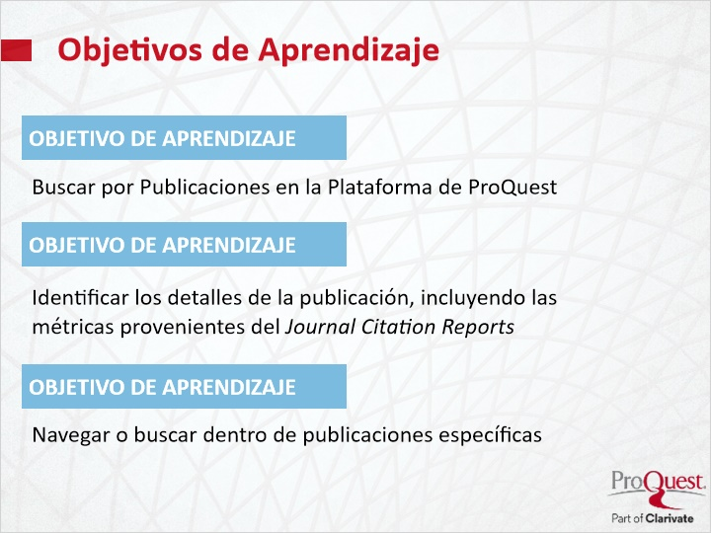
Notes:
Los objetivos de aprendizaje para esta sesión son:
Búsqueda de publicaciones en la Plataforma de ProQuest.
Identificar los detalles de la publicación, incluyendo las métricas provenientes del Journal Citation Reports
Navegar o buscar dentro de publicaciones específicas

1.4 Localización de la búsqueda por publicaciones
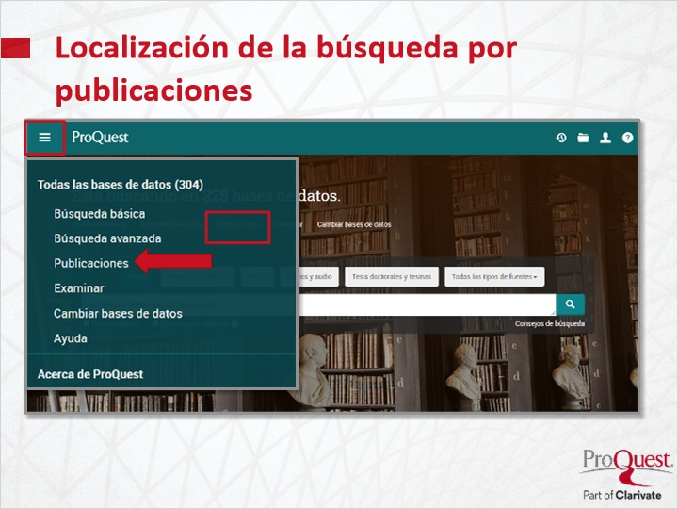
Notes:
Use el menú principal en la parte superior izquierda de la pantalla, para encontrar la Búsqueda por publicaciones.
En la parte superior de algunas páginas, encima del cuadro de búsqueda, también puede ver opciones de búsquedas básicas, avanzadas y publicaciones.

1.5 Página de búsqueda de publicaciones
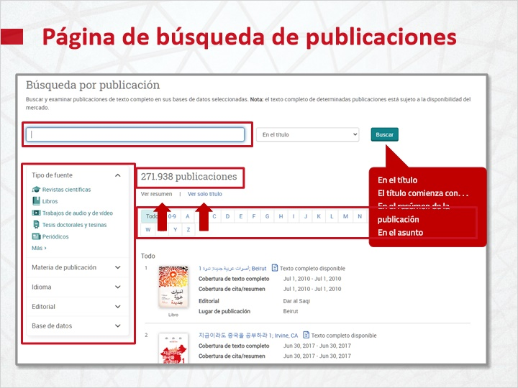
Notes:
La página Búsqueda de Publicaciones contiene varios componentes de búsqueda. En la parte superior de la página, se proporciona un cuadro de búsqueda. Puede buscar términos en el título; El título comienza con; En el resumen de la publicación; o En el asunto.

En el lado izquierdo hay diferentes facetas o filtros. Las facetas se explorarán en detalle más adelante en esta sesión.

En la parte superior, verá el número total de publicaciones en la vista actual. Debajo, podrá navegar por la letra o número inicial del nombre de la publicación.

Puede cambiar la vista predeterminada, que proporciona información resumida sobre cada publicación, o Ver solo título, la cual es una lista básica de títulos, que indica la disponibilidad de texto completo.

1.6 Detalles de la búsqueda de publicaciones
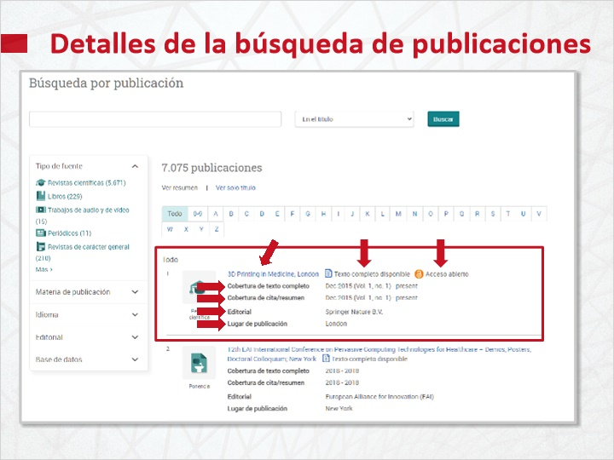
Notes:
En la vista de resumen predeterminada, puede ver detalles básicos sobre las publicaciones. Esto puede incluir si los artículos son de acceso abierto, si el texto completo está disponible y las fechas de cobertura del texto completo, incluidos los retrasos, también conocidos como embargos. También puede encontrar información adicional sobre la publicación como cobertura de citas o resúmenes, la editorial o el lugar de publicación. Esta información puede variar según el tipo de fuente. Por ejemplo, los libros pueden mostrar el autor, el ISBN o la editorial.

Al hacer clic en el título de una publicación, accederá a la Página de Información de la misma, la cual mostraremos en detalle más adelante en esta sesión.

1.7 Facetas
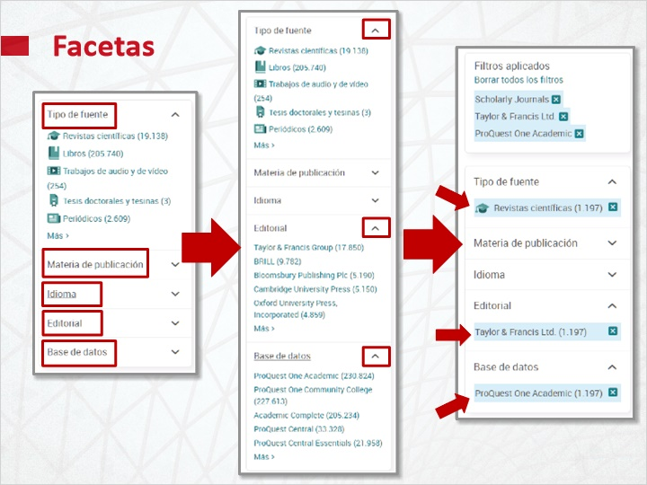
Notes:
La utilización de facetas o filtros puede crear listas únicas de publicaciones. Puede limitar por tipo de fuente, asunto de la publicación, idioma, editorial o base de datos. También puede aplicar varios filtros para obtener una lista más refinada, como por ejemplo, seleccionar Revistas Cientificas como tipo de fuente, Taylor & Francis como editor y ProQuest One Academic como base de datos.
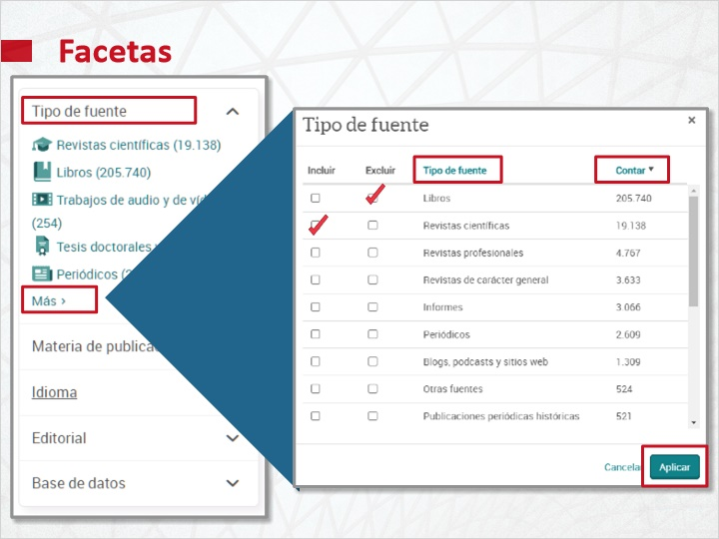
Al seleccionar una faceta como Tipo de Fuente, utilice el vínculo Más para ver la lista completa de opciones. Aquí puede ordenar toda la lista por número de títulos, de mayor a menor numéricamente, u ordenarla alfabéticamente por tipo de fuente.

En función de la amplitud de los criterios de búsqueda, puede optar por Incluir o Excluir uno o varios tipos de fuentes de los resultados. A continuación, haga clic en Aplicar.

1.8 Buscar
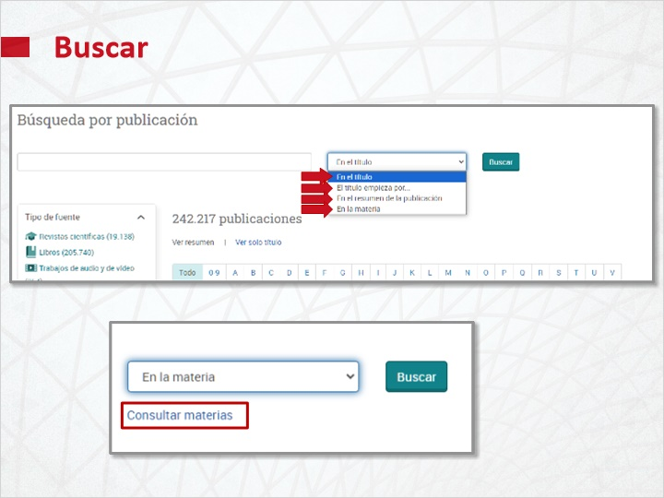
Notes:
La opción Buscar en El Título permite encontrar uno o más términos en cualquier lugar del título de la publicación. Puede utilizar los operadores booleanos "OR"; "AND"; "NOT"; así como comillas para frases exactas En el título.

Otra opción incluye la búsqueda de un solo término o palabra con la que comience el título.

Además, se pueden buscar términos dentro del Resumen de la publicación, para ir más allá del título e incluir información descriptiva, como temas o historial de títulos.

La última opción es buscar En la materia. Esta opción se centra exclusivamente en temas indexados asociados a publicaciones. La mejor manera de utilizar esta búsqueda es utilizar el enlace Consultar materias. Esto asegura que los términos buscados coincidan con los temas indexados dentro de las publicaciones.

1.9 Consultar materias
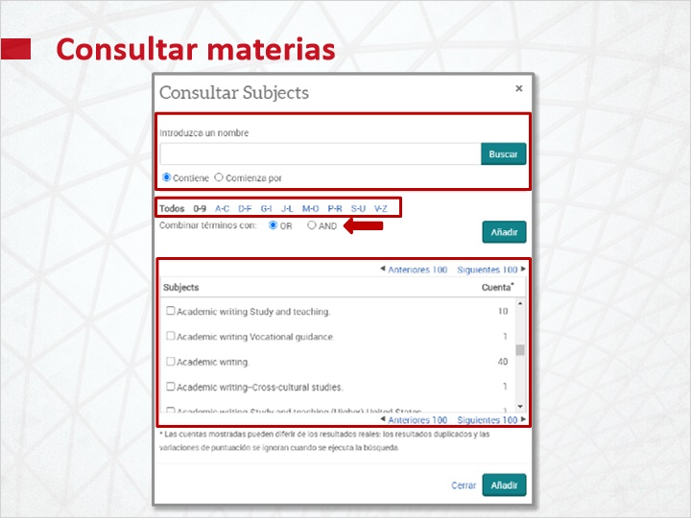
Notes:
Las opciones para Consultar materias incluyen la búsqueda de temas por nombre, exploración alfabética, la selección de uno o más temas deseados y la búsqueda mediante operadores booleanos AND u OR.

1.10 Opciones de la página de búsqueda de Publicaciones
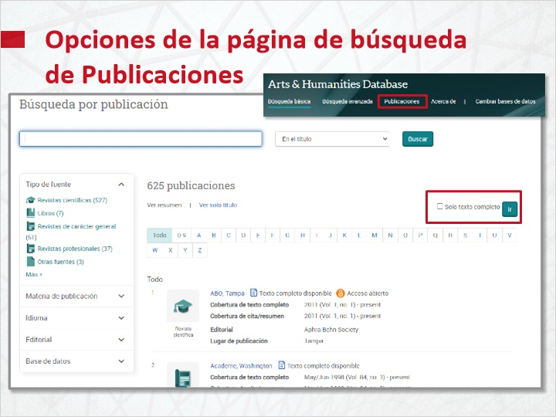
Notes:
Hay una opción adicional disponible si está buscando en una base de datos específica, como por ejemplo Arts & Humanities Database. Esta función le permite limitar la lista de publicaciones para mostrar solo las publicaciones de texto completo dentro de la colección.

1.11 Información de la Publicación
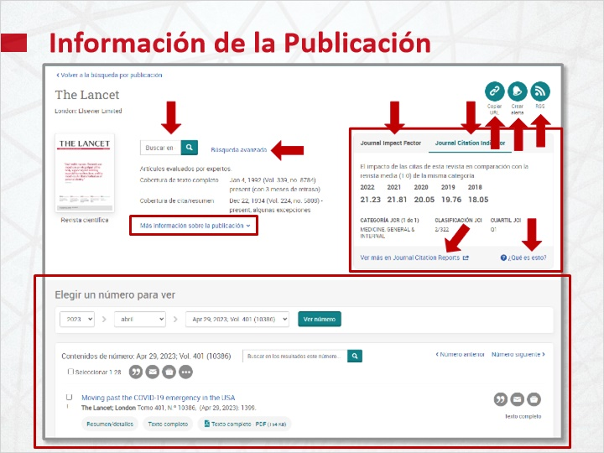
Notes:
Al hacer clic en el título de una publicación en los resultados, se accede a la página de Información de la publicación.

En el lado derecho, cuando está disponible, ProQuest proporciona métricas del Journal Citation Reports las cuales pueden ayudarlo a evaluar el impacto de una revista. Estas métricas se proporcionan para las revistas que forman parte de la colección principal de Web of Science. Para obtener más información sobre las métricas, haga clic en ¿Qué es esto?

Journal Citation Indicator está disponible para todos los clientes de ProQuest. Journal Impact Factor está disponible para las instituciones que suscriben a Web of Science, así como a ProQuest.

Si su institución también está suscrita a Journal Citation Reports, verá un enlace para ver la revista en esa plataforma. Allí, puede ver métricas e información adicionales sobre la revista.

En la esquina superior derecha, Copiar URL proporciona un enlace permanente a esta página. La creación de alertas y fuentes RSS permiten a los investigadores ser notificados de los nuevos números de esta publicación cuando están disponibles en ProQuest. Crear alerta genera una notificación por correo electrónico. La fuente RSS genera un enlace que se puede pegar en un lector de RSS.

En el lado izquierdo de la página, puede buscar dentro de la publicación, utilizando el cuadro de búsqueda básica o la búsqueda avanzada.
Debajo de los detalles predeterminados, puede expandir la opción Más información de publicación.
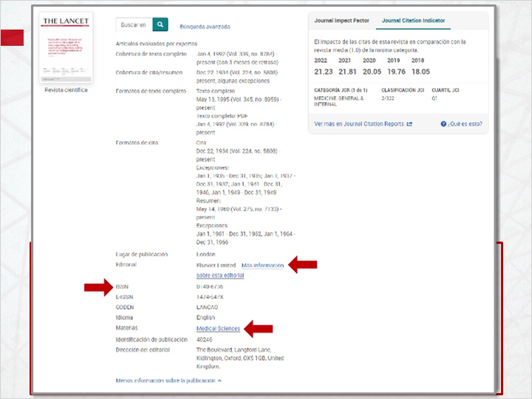
Esto muestra detalles adicionales, incluido un enlace a más publicaciones de ese editor, ISSN, y un enlace a publicaciones con la misma indexación de materias.

Además, la opción elegir un número para ver, ofrece más opciones.

1.12 Elegir un numero o edición para ver
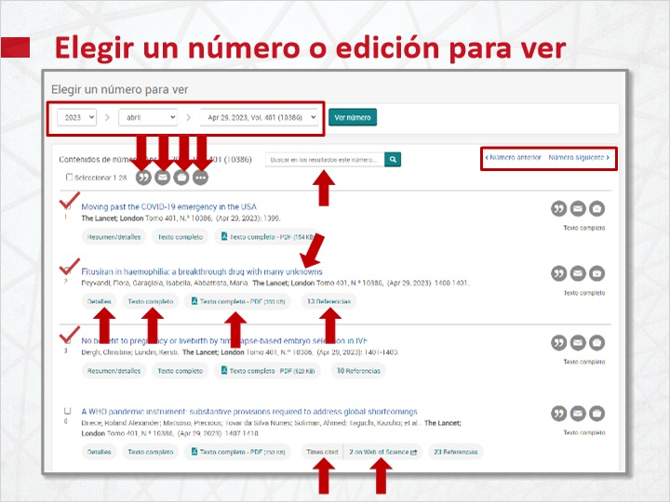
Notes:
A partir de ahí, puede elegir una edición o número de la revista utilizando los menús desplegables año, mes y número. También puede examinar los números mediante las opciones número anterior y Siguiente.

Una vez elegido, es posible buscar dentro de este número. También existe la opción de seleccionar varios artículos para aplicar opciones de guardado o exportación, como Citar, Enviar por correo electrónico, Guardar en mi investigación o Todas las opciones de guardar y exportar, donde encontrará administradores de citas como RefWorks y EndNote.

También puede abrir un artículo haciendo clic en su título o, si está disponible, en Resumen o detalles, Texto completo o Referencias. Times Cited muestra el número de documentos en Web of Science que citan este artículo. Para ver una lista de esos documentos, haga clic en el enlace correspondiente de Web of Science.

All save and export options (Slide Layer)
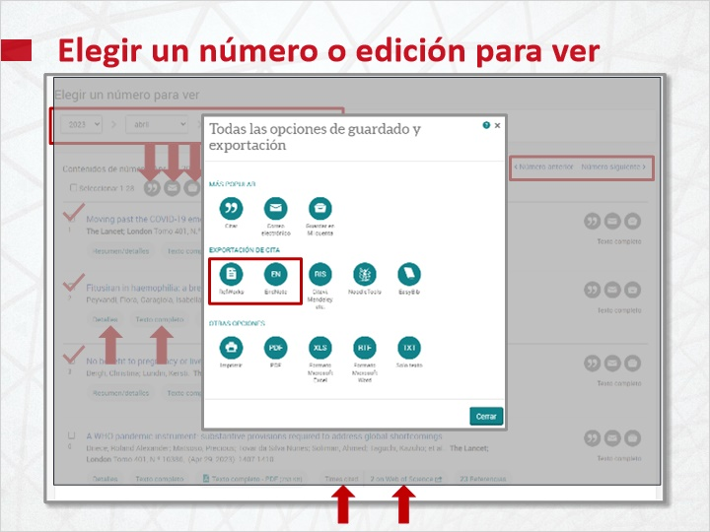

1.13 Ponga a prueba sus conocimientos
(Pick One, 10 points, unlimited attempts permitted)
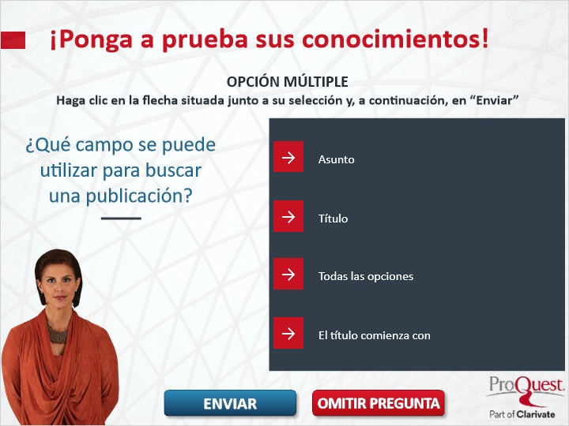

Notes:
¡Ponga a prueba sus conocimientos!

Haga clic en la flecha situada junto a su selección y, a continuación, envíela para comprobar su respuesta.

¿Qué campo se puede utilizar para buscar una publicación?
Asunto
Título
El título comienza con
Todas las opciones

1.14 Resumen
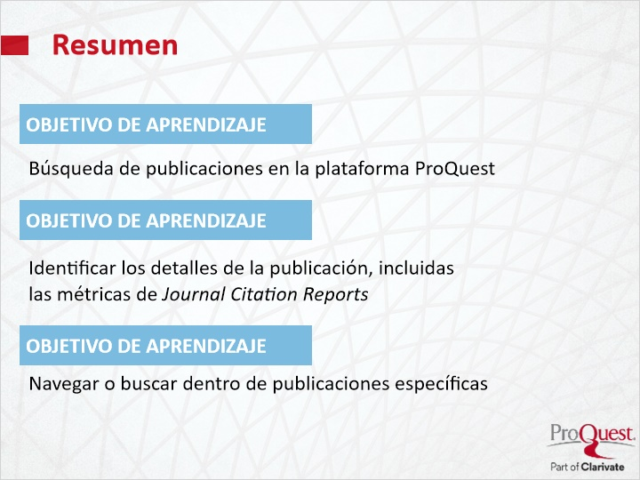
Notes:
En esta sesión se han abordado los siguientes objetivos de aprendizaje:
Búsqueda de publicaciones en la plataforma ProQuest.
Identificar los detalles de la publicación, incluidas las métricas de Journal Citation Reports.
Navegar o buscar dentro de publicaciones específicas.

1.15 Gracias
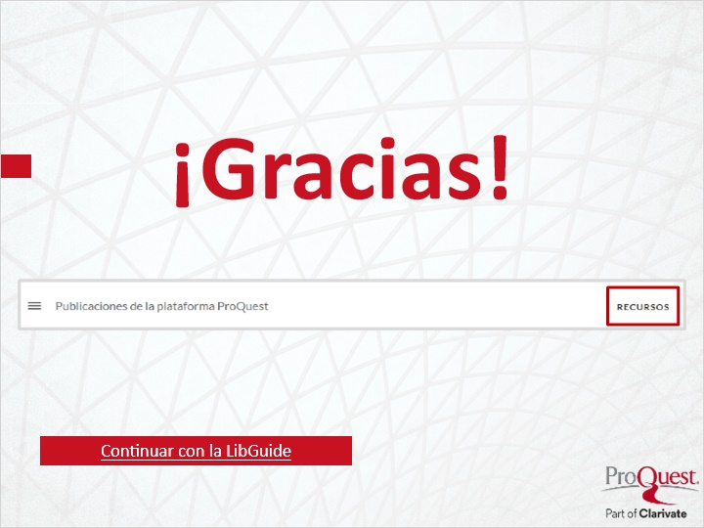
Notes:
Con esto concluye esta sesión. ¡Gracias por unirse!
Para obtener más información, visite la Guía de Usuario de la plataforma ProQuest haciendo clic en el enlace Recursos en la esquina superior derecha de este reproductor de sesión, o en el enlace Guía de Usuario en la parte inferior de esta pantalla.

1.16 Derechos de autor
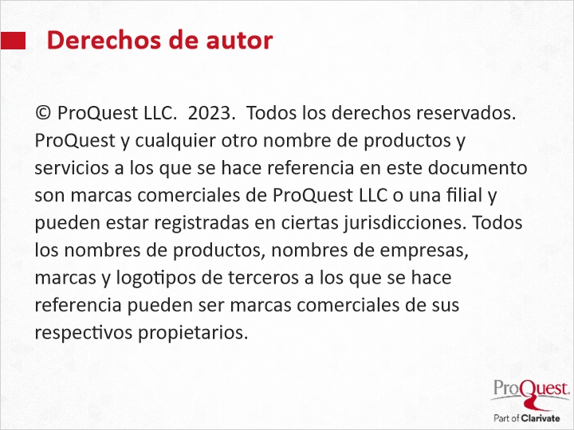
Notes:
© ProQuest LLC. 2023. Todos los derechos reservados. ProQuest y cualquier otro nombre de productos y servicios a los que se hace referencia en este documento son marcas comerciales de ProQuest LLC o una filial y pueden estar registradas en ciertas jurisdicciones. Todos los nombres de productos, nombres de empresas, marcas y logotipos de terceros a los que se hace referencia pueden ser marcas comerciales de sus respectivos propietarios.

